Top news　26歳になりました



**Tonton Times**

**2019年夏号　日比寛子**

　少しずつ涼しい風も吹いてきましたね。夏はばたばたとしていたため、7月8月の思い出を一気に振り返ります。お待たせいたしました！

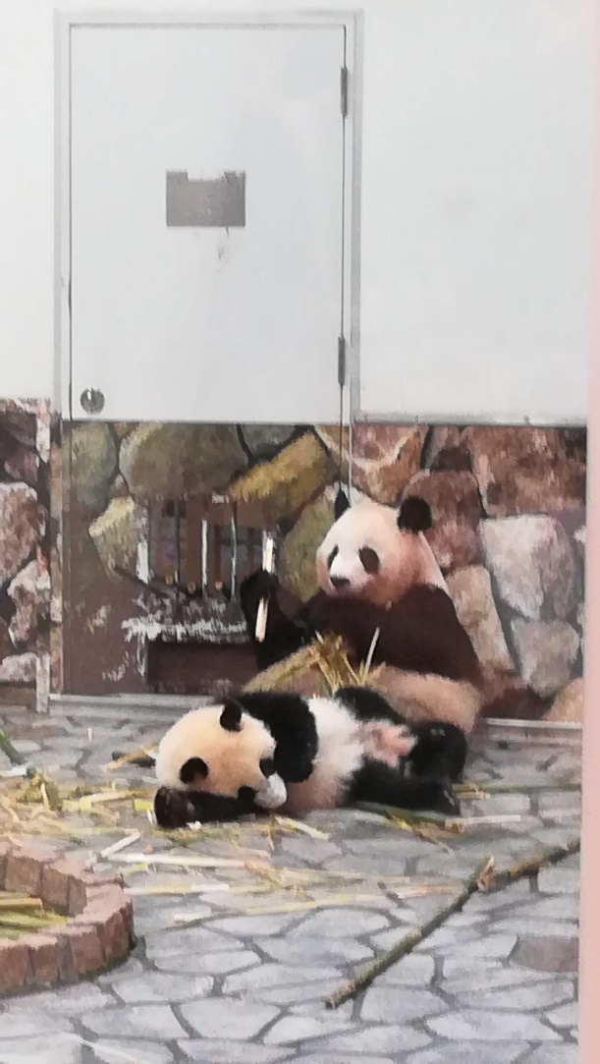　さて、7月13日、26歳になりました。20代も後半戦です。最近変わったことといえば…白髪が増えたくらいかな（笑）誕生日は、きりあんくんや職場の人たちにお祝いしてもらいました◎焼肉食べさせてもらえて、ケーキも食べれて、プレゼントももらえて、幸せいっぱいの誕生日でした。

　毎日お仕事で忙しい日々ですが、1年に1度の自分のための日、充実させることができてよかったです。26歳も元気いっぱい張り切っていきますね♪

またまたキリアンくんが来たお話

　去年の6月はオーストラリアから入国1週間前に突然アレックスの訪問、今年は3月に来たばかりのキリアンくんが7月にアイルランドからやってきました！数年前まで日本のことは全く知らなかったのに、日本が好きになってくれて本当にうれしいものですね♪

　2週間ほど日本にいたのですが、2回は一緒に遊びに行くことができました♪

■和歌山県旅行

　高野山に数年前にちいくんやこういちろうくん、りょうたろうくんと一緒に行った時ぶりの和歌山県でした！目的はパンダで有名なアドベンチャーワールドと温泉と海鮮丼！今年は梅雨が7月に当たったため、アドベンチャーワールドでは途中雨に降られてしまいましたが、パンダの赤ちゃんを見たり、サファリ号に乗ったり、イルカショーを見たり、私の方が楽しんでいたかもしれないです（笑）そんな中、キリアンくんが一番気になっていたのが、「セミ」です。なんと、人生で初めて遭遇したらしく、「このどこに行っても鳴っているアラームみたいなのはなに？」とのこと。説明してあげると、「日本にはそんなに騒がしい夏があるんだね」と驚いていました。日本生まれ日本育ちの私はなれたもんですが、鳴く虫がほとんどいないアイルランドから来たキリアン君からしたら驚きかもしれないですね！その後温泉も市場での海鮮丼もしっかり堪能した和歌山旅行でした◎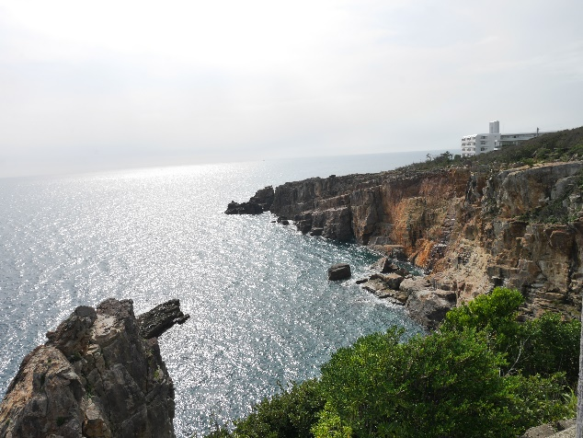

■京都旅行

　お母さんが祇園祭のことを教えてくれて、後祭りとよばれる祭りを見に行きました。駅を降りた瞬間たくさんの人！すっかり梅雨はあけて、暑い京都旅行になりました。ここでは、食べてみたいと言っていた「かき氷」に初挑戦。お茶屋さんの大きな宇治金時かき氷をキリアン君一人で挑戦（笑）頭たたきながら楽しんでいました◎私は初めての祇園祭、しっかり見ることができて、関西住みの特権を頂くことができました◎

　日本の蒸し暑い夏をしっかりと堪能してくれましたとさ♪日本に仕事を探しているみたいだけど、どうなることやら…。

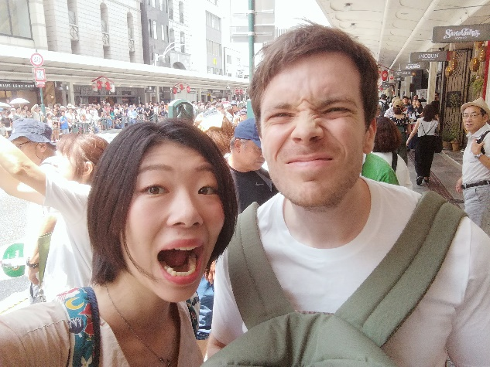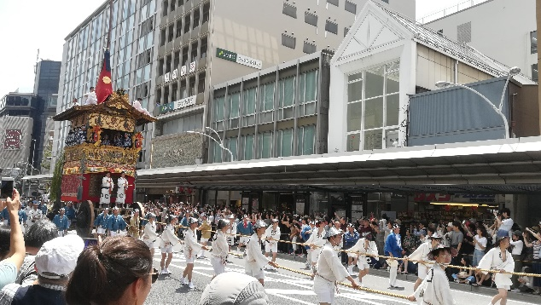

こいぬちゃんたちのお話

　愛知県に運転免許の更新で1日だけのお休みを使って美浜に帰宅！1日だけのお休みを使って帰省したのですが、我が家の愛犬タバサがなんとお母さんに！かわいい子犬たちにも会うことができました◎小さいタバサちゃんたち、本当にかわいかったです♡3匹はもうすでにいろんな家庭に住まいを移し、1匹は日比家に滞在決定！お名前は「パプちゃん」とのこと。（フィンランド語で豆って意味なんですって！一番小さい子だったからかな？）またタバサとパプちゃんに会えるのが楽しみです♡

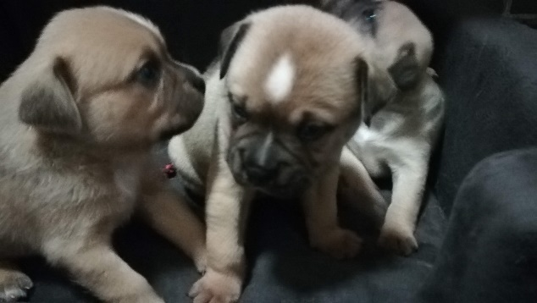

お母さんが大阪に来てくれたお話

　7月、お母さんが大阪に弾丸旅行に来てくれました！お仕事が終わってすぐに合流！（待たせちゃってごめんなさいー！）串カツを食べに行きました◎

　翌日はお休みだったので二人でお買い物の旅へ！大阪に着いたとたん壊れてしまったお母さんのサンダル探し！まずは、お昼ごはん！たくちゃんとも一緒に行った、事務所の2階の韓国料理屋さんへ。ランチとは言えども、本当におなかがいっぱい！お母さんと私の行きつけに行くことができて本当に良かったです♪たくさんお店を回って、二人でおそろいのサンダルをゲットしました！買ってくれてありがとう♪毎日お仕事に向かうときに履いていってます💛（本当にたくさん歩きましたね！おしゃべりしながらお買い物、久しぶりで楽しかったです！）

　夜はお家に帰る前に、阪急三番街の不思議な小さなバーに行ってビールを一杯。不思議な雰囲気で、また寄ってみたいと思いました。そのあとは阪急梅田駅のホームに突如現れた、「魚とワインのお店」に行って、ワインを1杯。そして三国駅に帰って、いつものたこ焼き屋さんでたこ焼きを買って帰って食べました◎1日で大阪を凝縮！ちょっぴりへとへとだったけど、大阪と、三国のお家を楽しんでくれていたらうれしいです！

　みんなもぜひ大阪遊びに来てね☆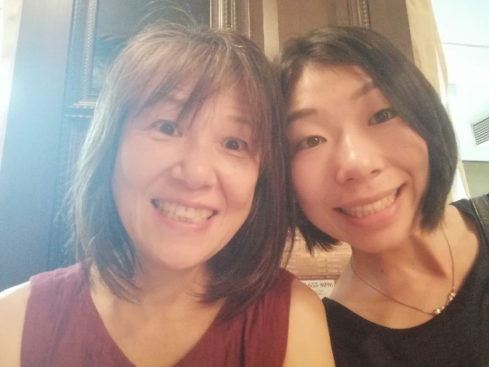

イギリス旅行のお話

　頑張って頑張ってお仕事のお休みをいただいて、今年の夏もトットネスに行ってきました！2年連続ヨーロッパに行くことができて、ラッキーでした◎ほんの10日間だけのお休み期間でばたばたでしたが、毎日がお仕事でばたばたの私にとって必要な10日間でした。

　今回トットネスに行った理由は言うまでもなく、東京のおばちゃんたちがトットネスのお家「５５A」を撤退するとのことだったからです。５５Aでの思い出は人それぞれかと思いますが、私にとっては、今の自分の海外志向を生み出す、大きなきっかけの地でした。気が付けば5回目のトットネス。15歳の時に初めて訪れてから毎回来るたびに思うことは異なりますが、街の雰囲気は全く変わらず、スッと初心に戻った気持ちにさせてくれます。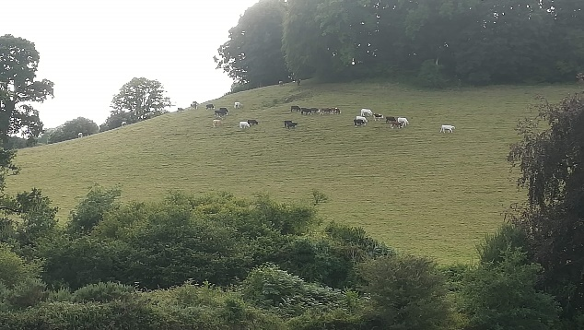

　ロンドンについてからバス、電車を乗り継いで到着！トットネスの駅からの道もすっかり覚えました。夜はおじちゃんとおばちゃんとモナと一緒にご飯。いつでも「ただいまー♪」っていう雰囲気で、屋根裏部屋も慣れたものです。翌朝味噌汁ご飯でイギリスの朝をスタート。おばちゃんとお散歩に行ったり、夜はパブに行ったり、のんびりトットネスを楽しみました。

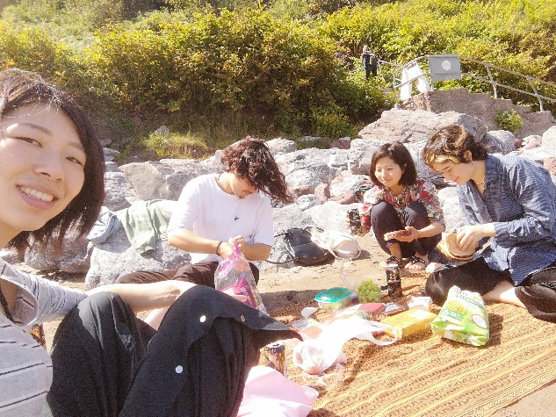次の日はモナ、たくみ、トットネスでワーキングホリデーをしているちえちゃん4人で、なんと、気温18度の中、今年初めての海・水・浴に行ってきました！バスを乗り継いで、途中でお昼ご飯を買ってビーチへ。バス停から40分くらい歩いていくと…イギリスとは思えないくらいいい天気で、ビーチは本当にきれいな景色にたどり着きました！小腹もすいたので、買ってきたパンに、生ハムやチーズやサラダを挟んでサンドウィッチのお弁当♪ビーチで食べるサンドウィッチは格別でした♪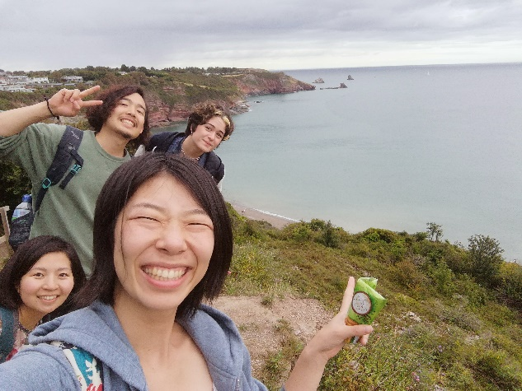

　夜はみんなでご飯を食べて、のんびりゆっくりトットネス滞在、今回も素敵なひと時を過ごすことができました。モナもパリでの生活をスタートさせているので、今度トットネスに行くときはどんなきっかけで行くか楽しみです。素敵な滞在になりました。おじちゃん、おばちゃん、ありがとう♡お弁当も持たせてくれて本当にうれしかったです☆借りていったお弁当包み、また返しますね♪

アイルランド旅行のお話

　今回の旅行、本当はトットネスだけの滞在の予定でしたが、去年、アイルランドに訪れた時に出会ったお友達や、キリアン君やダニエル君たちが「おいでー！」と呼んでくれたので、トットネスの最寄りの空港、エクセター空港からアイルランドへ1時間のフライトで行ってきました。到着したらキリアン君が車で迎えに来てくれて、去年も泊まらせてもらったコナー君とイーファーちゃんのおうちに泊まらさせてもらいました♪ジャックのアイルランドのお友達は本当に優しくて、1度しか会っていなくても歓迎してくれます。彼らが日本に来たときはたくさんおもてなしをしてあげたいです。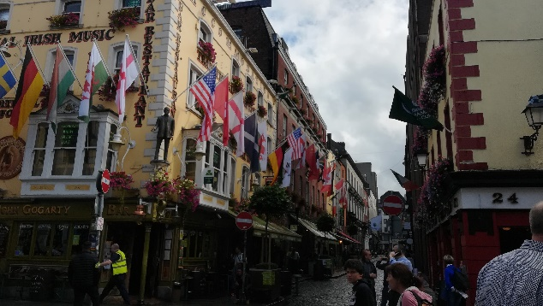

　今回のアイルランド旅行での一番の思い出は、世界遺産の「Newgrange」に連れて行ってくれたことです。古墳なのですが、ダブリンのまちから1時間くらいでたどり着くところで、ダニエル君が教えてくれました。なんと、歴史はピラミッドより古いとのこと。無料でツアーもしてくれて、Newgrangeで起きた戦争のことや、どうして丘ばかりなのか、Newgrangeの周りで起きた出来事を聞くことができ、堪能することができました。緑の大自然の中でアジア人の私が一人。トットネスとはまたちがったのんびりゆっくりができました。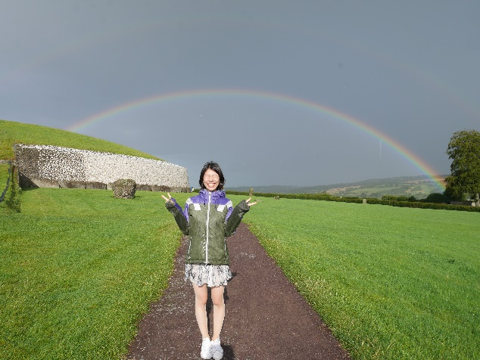

　あと、今回、お友達のダニエル君がお家に招待してくれました。みんなでご飯を食べて、（私は日本から持って行ったおいなりさんを作りました♪）談笑したり、近くにあるジャックくんの実家を見に行ったり♪（ジャックくんのお父さんとお母さんはお出かけ中でした！）9月の終わりにはダニエル君とダニエル君のお父さんが2週間ほど日本にラグビーのワールドカップの観戦にくるとのこと。時間があったらおもてなしをしてあげたいな～。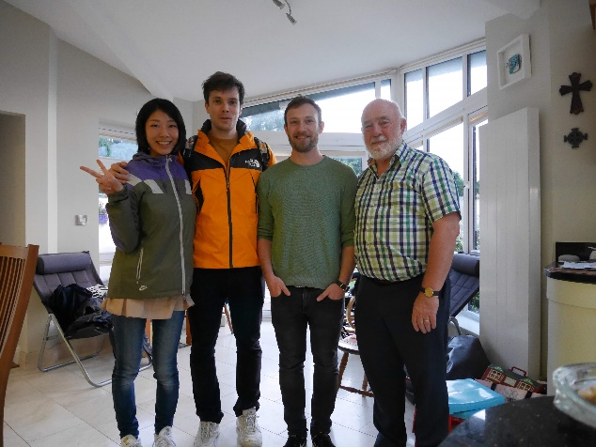

　アイルランドは不思議な出会いで出会った国のひとつです。まさか2回も行くとは！魅力がたくさんな国なきがするので、また行くことができることを願っています♪短期間の滞在でしたが、おもてなしをしてくれたみんなに大感謝です。

　アイルランドの後はロンドンに1泊。ここでは、ロンドンで留学のエージェントをしているエレインさんという方に会いました。ビックベンの見えるホテルのカフェでロンドンぽくおしゃれに。同世代の方だったのですが、夢や目標を語り合うことができて、いいひと時になりました。この新しいつながりはこの後何かにつながっていくかな？楽しみです！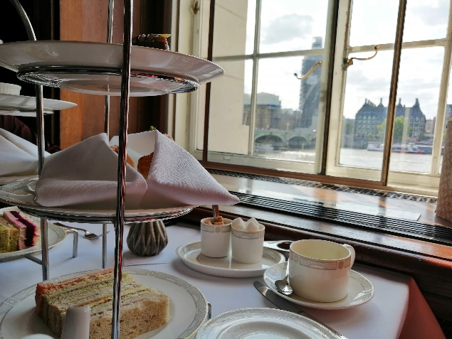

　帰りはシンガポール乗り換えで、transitの時間が長めだったのでちょっと観光に出かけました。こんな大きな人口の滝がショッピングモールに！びっくり！↓

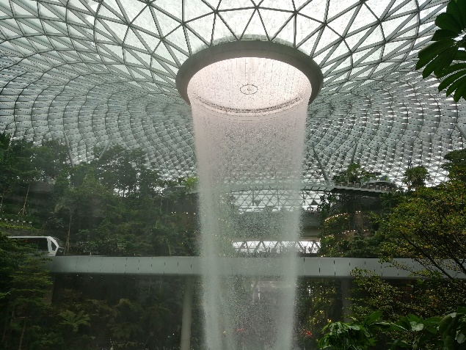

　この夏もたくさんの出来事がありました。少しずつ涼しくなってきましたね。2019年後半戦、元気出して大阪生活頑張っていこうと思います！